УТВЕРЖДЕНО:
Постановлением администрации городского округа Красногорск
№

Схема расположения улиц в д. Аристово, городской округ Красногорск, Московская область

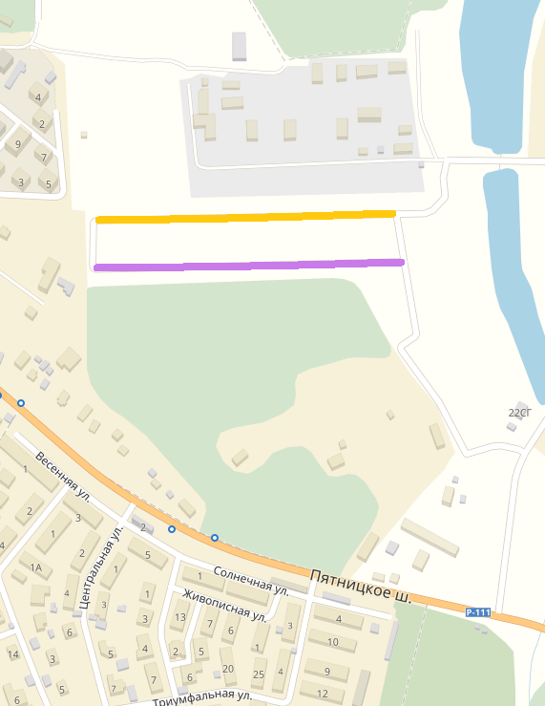
д. Аристово
ул. Детства
ул. Юности

УСЛОВНЫЕ ОБОЗНАЧЕНИЯ
Проектируемые улицы:
- ул. Детства;
- ул. Юности;
- Существующая улично-дорожная сеть

